实验编号： 12 四川师大 实验报告 2018年 6 月 24 日
计算机科学学院 2016级 班 实验名称：DHCP 服务器配置
姓名：___何丹阳____ 学号：___2016110308___ 指导老师：陈睿_ 实验成绩:_____

实验_12__ DHCP 服务器配置
- 实验目的及要求
- 通过实验学会Linux下DHCP服务器的安装方法
- 通过实验，掌握对DHCP服务器的基本操作

- 实验内容
配置DHCP服务器
- 假设DHCP主机的IP地址为192.168.1.250/24，每个用户默认租约是1天，最长为3天。
- 要分配的IP地址范围是192.168.1.100~192.168.1.110，根据上述信息配置符合要求的DHCP服务器，描述出实验步骤
注：
VM中DHCP实验需要将虚拟机与外网隔离，以防止DHCP泛滥
IP地址段可根据具体环境自行修改

- 实验主要流程、基本操作或核心代码、算法片段（该部分如不够填写，请另加附页）
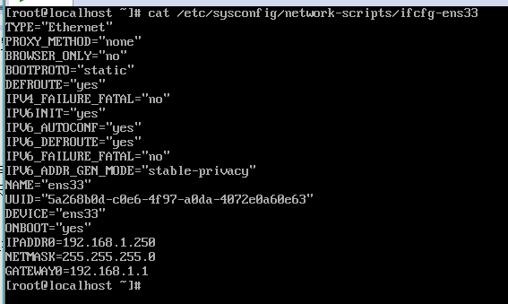
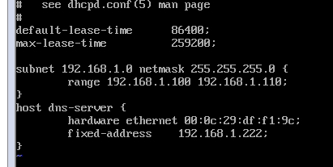
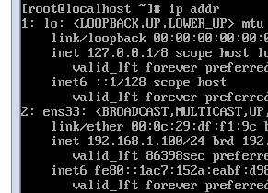
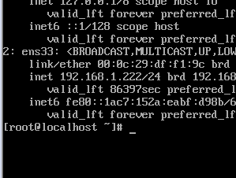
- 实验结果的分析与评价（该部分如不够填写，请另加附页）

Dhcp比较好配通，也是注意一下就好， 老师讲课用的ppt关于dhcp挺详细的，仔细按照上面的做就好了。

注：实验成绩等级分为（90－100分）优，（80－89分）良，(70-79分)中，（60－69分）及格，（59分）不及格。

